实验报告

成绩：

|  |  |  |  |  |  |  |  |
| --- | --- | --- | --- | --- | --- | --- | --- |
| 班级排序号  班级学 号 | 200219  202015116 | 姓名 | 梁祺若 | 实验日期 | 2022/12/17 | 仪器编号 | 001 |
| 实验名称 | 综合网络设计 | | | | | | |

**1．实验题目**

一、用Cisco Packet Tracer模拟器，完成以下要求的网络拓扑图，并进行配置。

1）使用交换机连接PC0、PC1、PC2 形成局域网1，并把交换机连接至路由器Router0。

2）使用集线器连接 PC3、PC4、PC5形成局域网2，并把集线器连接至路由器Router1。

3）建立一台服务器Server0，并把该服务器连接至路由器Router2。

4）建立路由器Router3，并把Router0、Router1、Router2 连接到Router3。

5）配置图中各设备接口信息（IP地址、掩码、网关等）

注：图中各设备接口IP地址等自己进行合理化设定，路由器推荐使用2911，路由器之间相连使用Cross连接线。

二、连通并配置好网络后完成以下内容：

1）使用PC0 ping PC2，使用PC3 ping PC5，分别截取2次ping命令在模拟模式下的协议运行截图，并比较分析2次的不同。

2）使用PC0 运行tracert命令，测试PC0 至 Server0 的路径，截取模拟模式下协议运行图，并分析tracert命令的运行过程。

3）设置Server0的HTTP服务，并在主页信息中添加自己的学号姓名信息。在PC0中开启浏览器访问该主页。

4）设置Server0的DNS服务，设置域名www.sxtj.edu.cn，实现在PC0中开启浏览器，使用域名访问主页，并截图。

5）设置Server0的FTP服务，开启账户（自己姓名的首字母缩写），并在PC0 中使用命令进行测试登录FTP服务器，并截图。

6）尝试添加1台智能手机设备和1台无线路由器，并连接至局域网1中，并实现手机与服务器的连通性。

1. **实验步骤**

1）设计网络拓扑图。

2）配置设备接口信息。

3）开启相应服务并进行相关测试。

**3．实验结果**

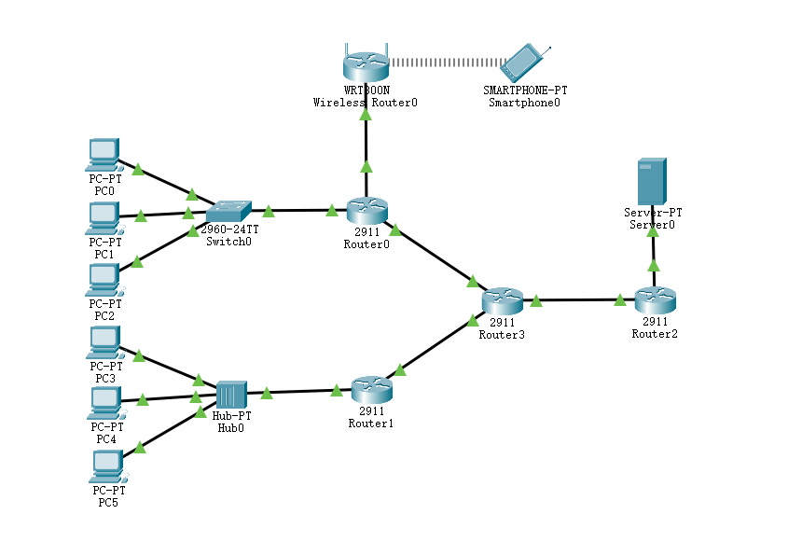

图1 网络拓扑图

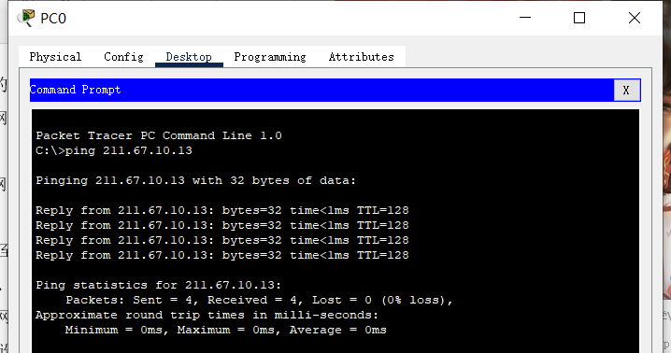

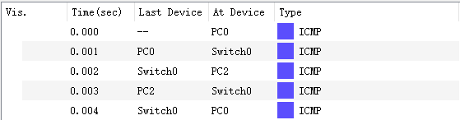

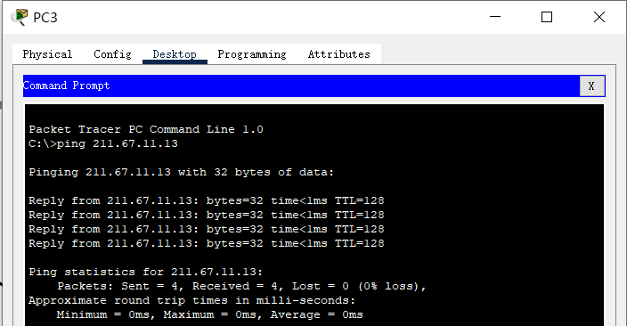

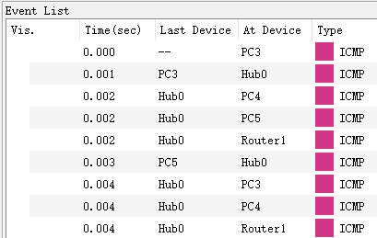

局域网1中PC0发出的报文经由交换机转发给PC2，PC2的确认报文经由交换机转发给PC0。局域网2中PC3将报文发送给集线器，集线器将报文转发给所有与他链接的节点，只有PC5会接收报文，其他节点会丢弃该报文；PC5将确认报文发送给集线器，集线器将确认报文转发给所有与它链接的节点，只有PC3会接受该确认报文，其他节点会丢弃该确认报文。

图2 2次ping命令 模拟协议运行图

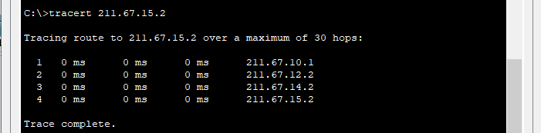

Tracert是测试报文从发送端到目的地所经过的路由的方法。PC0向Server0 发送一个UDP报文, TTL值为1，目的UDP端口号是一个大于30000的数，因为在大多数情况下，大于30000的端口号是任何一个应用都不可能使用的端口号。第一跳Router0收到PC0发出的UDP报文后，判断出报文的目的IP地址不是本机IP地址，将TTL减1后，判断出TTL值为0，则丢弃报文并向PC0发送一个ICMP超时报文，这样PC0就得到了Router0的地址。PCO 收到Router0 的ICMP超时报文后，再次向Server0发送一个UDP报文，TTL值为2。第二跳Router3收到PC0发出的UDP报文后， 回应一个ICMP超时报文，这样PC0就得到了Router3 的地址。以上过程不断进行，直到Server0收到PCO发出的UDP报文后，判断出目的IP地址是本机IP地址，则处理此报文。根据报文中的目的UDP端口号，寻找使用此端口号的上层协议，因目的端没有应用程序使用该UDP端口号，则向PC0 返回一个端口不可达报文。 PC0收到ICMP端口不可达报文后，判断出UDP报文已到达目的端，则 停止Tracert.程序，从而得到数据报文从PCO到Server0所经历的路径（211.67.10.1，211.67.12.2，211.67.14.2，211.67.15.2）

图3 tracert命令 模拟协议运行图

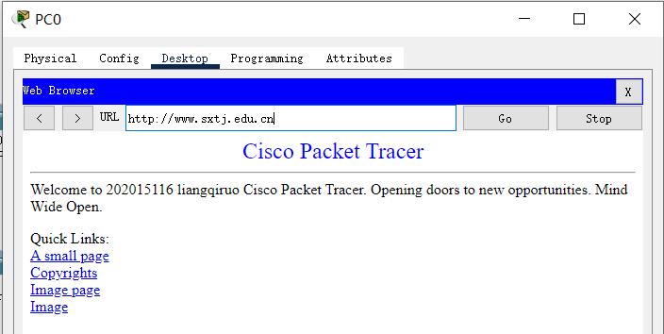

图4 主页测试图

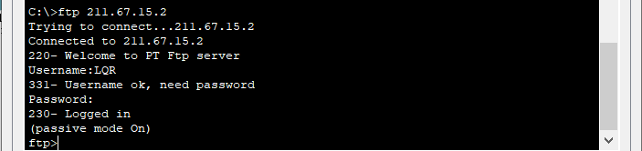

图5 FTP服务器测试图

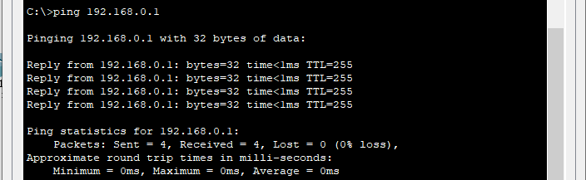

图6 手机与服务器的连通测试图